Lớp Chồi 2

Năm học 2024 - 2025

***Kế hoạch tuần 1 tháng 1/2025 ( Từ ngày 30/12/2024 đến ngày 03/01/2025)***

* ***Thứ 2 ngày 30/12/2024:*** - Phát triển ngôn ngữ: Kể chuyện: “Sự tích hoa hồng”.
* PTNT Chắp ghép các hình hình học tạo thành hình mới theo yêu cầu và theo ý thích
* ***Thứ 3 ngày 31/12/2024:*** - Vỗ tay theo phách bài : “Hoa bé ngoan”.
* MTXQ: “ Các loài hoa”
* ***Thứ 4 ngày 01/01/2025:*** - Nghỉ Tết Dương Lịch
* ***Thứ 5 ngày 02/12/2025:*** - Phát triển thể chất: “Tung - bắt bóng với người đối diện, tung và bắt bóng 3 lần liên tiếp không làm rơi bóng”.
* Học liệu: KPKH Hoa nở từ 1 nụ Trang 10
* ***Thứ 6 ngày 06/12/2024:*** - Phát triển thẩm mỹ: Nặn bông hoa
* Rèn kỹ năng tết sợi đôi

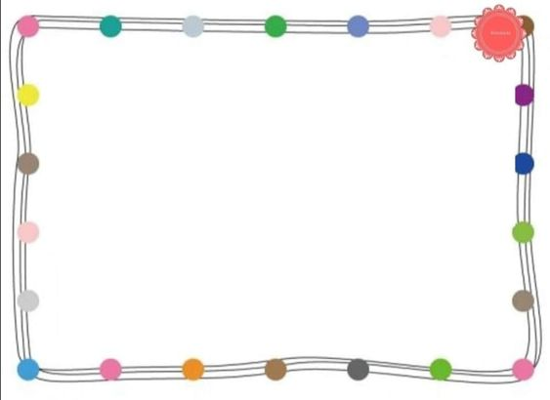Lớp Chồi 2

Năm học 2024 - 2025

***Kế hoạch tuần 2 tháng 01 ( Từ ngày 06/01/2025 đến ngày 10/01/2025)***

* ***Thứ 2 ngày 06/01/2025:*** - Phát triển ngôn ngữ: Kể chuyện “Sự tích quả dưa hấu”.
* Học liệu KPKH Có rất nhiều loại quả với nhiều hình dạng khác nhau Trang 11
* ***Thứ 3 ngày 07/01/2025:*** - Môi trường xung quanh: “Một số loại quả”
* Vỗ tay theo tiết tấu chậm bài: Vườn Cây Của Ba
* ***Thứ 4 ngày 08/01/2025:*** - Phát triển nhận thức: Sự khác nhau giữa ngày và đêm
* THKNVĐT: Tạo hình từ hột, hạt Trang 7
* ***Thứ 5 ngày 09/01/2025:*** - Phát triển thể chất: “Bò dích dắc qua 5 điểm”.
* LQCV: Tập tô, tập đồ các nét chữ O Trang 2
* ***Thứ 6 ngày 10/01/2025:*** - Phát triển thẩm mỹ: Xé dán quả bé thích
* KPKH: Ngày và đêm Trang 20

Lớp Chồi 2

Năm học 2024 - 2025

***Kế hoạch tuần 3 tháng 01 ( Từ ngày 13/01/2025 đến ngày 17/01/2025)***

* ***Thứ 2 ngày 13/01/2025:*** - Phát triển ngôn ngữ: Kể chuyện “Hạt đậu sót”.
* Học liêu: LQCV: Tập tô, tập đồ các nét chữ Ô Trang 3
* ***Thứ 3 ngày 14/01/2025:*** - Môi trường xung quanh: “Cây Xanh”
* Vận động theo nhạc bài “Em yêu cây xanh”.
* ***Thứ 4 ngày 15/01/2025:*** - Phát triển nhận thức: “Các thứ trong tuần, các tháng trong năm”
* Học liệu: THKNVĐTTạo hình từ hột, hạt / xốp màu Trang 8
* ***Thứ 5 ngày 16/01/2025:*** - Phát triển thể chất: “Tung bóng lên cao và bắt bóng”.
* Học liệu: KPKH Cây cần đất, nước, ánh sáng mặt trời để sống Trang 9
* ***Thứ 6 ngày 17/01/2025:*** - Phát triển thẩm mỹ: Xé dán hoa đào, hoa mai
* LQVT: Đếm trên đối tượng trong phạm vi từ 8 Trang 11



Lớp Chồi 2

Năm học 2024 - 2025

***Kế hoạch tuần 4 tháng 01 ( Từ ngày 20/01/2025 đến ngày 24/01/2025)***

* ***Thứ 2 ngày 20/01/2025:*** - Phát triển ngôn ngữ: Kể chuyện “Sự tích ngày tết”.
* LQVT: Đếm trên đối tượng trong phạm vi từ 9 Trang 12
* ***Thứ 3 ngày 21/01/2025:*** - Môi trường xung quanh: “Tết Nguyên Đán”
* Vận động theo nhạc bài “Sắp đến tết rồi”.
* ***Thứ 4 ngày 22/01/2025:*** - Phát triển nhận thức : “Thứ tự các buổi trong ngày”
* Học liệu: LQCV: Tập tô, tập đồ các nét chữ Ơ Trang 4
* ***Thứ 5 ngày 23/01/2025:*** - Phát triển thể chất: “Bật tách khép chân qua 5 ô”.
* Học liêu: Nhận biết các buổi sáng - trưa - chiều - tối Trang 28
* ***Thứ 6 ngày 24/01/2025:*** - Phát triển thẩm mỹ: Cắt và dán con ong
* LQVT: Các hình dạng khác nhau Trang 22